**事务管理类项目操作流程（暂行）**

（2014年11月18日风险管理部制订）

* 1. **总 则**

1. 为合法合规、高效有序地开展事务管理类项目，特编制本流程。
2. 本流程所称“事务管理类项目”，即事务管理类集合资金信托计划（多个委托人）、事务管理类单一信托（单个委托人）和事务管理类财产权信托（初始信托财产为非现金形式）。具有以下特征即为本流程所称事务管理类项目：
   1. 信托财产管理运用处分方式、增信措施均由委托人指定。
   2. 信托成立后公司不承担主动管理职责，根据委托人书面确认或信托合同约定管理信托财产。
3. 本流程所称“信托文件”即为委托人与公司签署的信托合同、认购风险申明书/风险申明书等约束委托人和公司的法律文件。
4. 本流程所称“合规性审核”是指对项目所涉及信托财产管理运用处分方式、增信措施是否符合法律、法规、部门规章、行政机关规范性文件、监管部门监管要求。
   1. **职责分工**
5. 业务部门主要履行下列职责：
6. 负责事务管理类项目源的信息收集；
7. 负责项目命名；
8. 负责完成事务管理类项目的选择、初步审核、项目报批、项目实施、期间管理、款项回收等，发现异常时及时通知风险管理部等相关部门；
9. 负责合同及法律文件的初稿拟定，签署相关法律文件；
10. 配合办理核保手续；
11. 负责合同商务要素审查；
12. 配合合同款项收付等合同履行事项的办理；
13. 负责合同及法律文件移交存档前的保管；
14. 负责合同公证、合同备案、抵（质）押登记手续（除应收账款登记外）、其他登记手续的办理；
15. 负责合同争议纠纷的报告和合同争议纠纷的初步处理，协助风险管理部进行合同诉讼和仲裁活动。
16. 负责接受委托人指令，以公司名义出具相关法律文件；
17. 负责向风险管理部整理和移交项目期间相关法律文件；
18. 负责进行项目放款；
19. 负责寄送利息单、催款函。
20. 项目清算后，负责制作解除抵质押、股权过户等资料
21. 录入交易对手贷款卡信息；
22. 负责项目立项及放款阶段的档案整理；
23. 负责贷款质量五级分类的复核确认。
24. 财务部主要履行下列职责：
25. 负责开户、销户；
26. 负责对项目进行会计核算；
27. 负责制作利息单、催款函；
28. 配合相关部门财务数据方面查询与复核。
29. 进行项目所涉资金的划拨及管理；
30. 负责项目清算。
31. 风险管理部履行以下职责：
32. 负责制定业务标准；
33. 负责审查项目合规性，并揭示有关合规风险问题；
34. 负责审核首次放款；
35. 负责办理核保手续；
36. 负责信托合同登记；
37. 负责领取抵质押登记凭证；
38. 负责办理应收账款质押登记；
39. 项目资料档案的归档；
40. 协助业务部门及时有效地制定和采取风险控制措施，进行合规及风险管理；
41. 负责与合同管理相关的规章制度的起草、修订和解释；
42. 负责合同标准文本的起草、修订、废止和解释；
43. 协助或者参与合同的谈判和签订；
44. 负责合同、法律文本的法律合规审核；审查相关商务条款。
45. 指导合同纠纷处理，负责合同争议纠纷的诉讼和仲裁活动；
46. 负责贷款质量五级分类结果的复审，并按规定报送监管部门。
47. 内审稽核部主要履行下列职责：
48. 负责对项目情况进行监督，定期或不定期对信托资金使用情况、项目流程等进行稽核和审计，并出具相关报告；
49. 对审计中发现的异常情况进行预警，提示并督促相关部门处理。
50. 管理部在项目中履行下列职责：
51. 负责公司公章、法定代表人人名章用印；
52. 负责对公司用印文件进行扫描存档。
53. 负责协助外地业务部门领取、寄送和移交项目材料。
54. 财富管理总部在项目履行下列职责：
55. 负责经办事务管理类集合信托计划公告；
56. 负责事务管理类集合信托计划信托合同保管；
57. 负责事务管理类项目受益人登记。
    1. **项目命名、审批、要素填写和监管报备**
58. 项目名称由业务部门自行确定，一般名称为“万向信托-【】事务管理类集合资金信托计划/单一资金信托/财产权信托”。如委托人有特殊要求，则可进行相应修改。
59. 业务部门根据《事务管理类项目合规审查标准》（见附件1）对项目合规性进行初步审核。
60. 项目经业务部门初步审核通过后，由业务经理发起项目审批流程（审批流程见附件8），业务经理应同时提交附件2《立项申请表暨尽调报告》、相关材料扫描件（见附件3《事务管理类项目立项申请需提供材料清单》）和附件4《信托公司固有业务、信托项目事前报告表》。由法务进行项目合规性复核后，由风险管理部负责人决定项目是否需要提交公司项目决策委员会决策，如提交至公司项目决策委员会并获通过，项目立项完成；如不提交，则业务部门负责人审核同意，则项目立项完成。
61. tcmp业务系统中的业务要素/EAST要素必须在信托成立后或相关要素变更后12小时内填写完成，审批流程见附件8。
62. 信托成立前应向监管部门报备《信托公司固有业务、信托项目事前报告表》（单一项目为提前两个工作日，集合项目为提前十日）。在项目立项完成后，由管理部经办人员打印该项目的《信托公司固有业务、信托项目事前报告表》并用印、经业务经理（在填表人处签字）和分管高管签字确认后，再由管理部经办人员向监管部门报备。
    1. **项目账户开立与销户**
63. 业务经理提起项目审批流程后，即可发起开户流程（审批流程见附件8）。单一项目（单一委托人）可在取得财务部同意的前提下不聘请保管行，但是必须开立信托财产专户。集合项目（多个委托人）必须聘请保管行，开立保管户。
64. 项目清算后，由业务经理发起销户流程（审批流程见附件8）。
    1. **项目法律文件用印、签署**
65. 项目法律文件起草与审核

业务经理与法务沟通确定法律文件模板。业务经理自行填写相关法律文件，并将填写完毕的初稿发送法务审核。

1. 项目法律文件用印审批

项目法律文件即需使用公司公章且/或公司法定代表人人名章的与项目相关的文件（含合同、受益权转让申请表等，不含《信托公司固有业务、信托项目事前报告表》），用印审批流程见附件8。在审批流程中如法务判断为复杂事项，则法务可选择风险管理部负责人确认、业务部门再行确认、业务分管高管最终确认。如法务判断为简单事项，则法务可直接选择业务部门负责人确认。

1. 项目法律文件印刷用印

所有项目法律文件原则上应由公司先印刷并一并用印。

1. 相关法律文件签署（不含我公司单独用印的）

相关法律文件和项目存续期间委托人确认文件签署方为银监会批准的金融机构、项目项下委托人的，该法律文件可采用寄送签或扫描签。

为项目提供服务的相关协议（含财务顾问协议、保管协议、业务咨询服务协议）可采用寄送签或扫描签。

除以上情形外，所有其他法律文件须由业务经理在法律文件签署方经营场所进行面签。如法律文件签署方为自然人，业务经理必须核验该自然人的有效证件并要求签署方签字（如为多页，应加签骑缝字），无需要求按手印。

* 1. **抵质押登记手续、核保办理**

1. 登记材料中信息填写要求

登记材料中须填写公司全称后方可用印，其他信息可由法务决定是否在公司用印前要求业务经理进行填写。

1. 登记手续办理及入库

由业务部门负责向登记机构递交材料等相关登记手续。相关权证必须由风险管理部门人员现场从登记机构办公场所中取出并保管。

如为存单质押，存单原件可由银行保管，但公司应取得存单复印件加盖银行公章或业务章。

应收账款质押登记、应收账款登记由风险管理部直接办理，无需入库。

由权证持有人（除应收账款外）办理入库手续。

1. 核保手续办理

如项目存在抵押、质押、保证（公司为相关权利人），则需办理核保手续。

核保手续即核验担保（抵押、质押、保证）的真实性，原则上放款前须办理完毕核保手续。

风险管理部人员和业务经理应核验签字人（如担保人为机构，则签字人为机构法定代表人或负责人）有效证件原件并要求签字人签署核保单（仅限签字）。

核保单可与担保合同分开签署，可不在担保人住所签署。

* 1. **项目决议文件、项目材料移交、征信录入**

1. 决议文件取得与移交

除信托文件和委托人书面免除外，业务部门须根据《事务管理类项目决议文件出具指引》（见附件6）要求交易对手提供决议文件。业务部门需在放款前向风险管理部移交决议文件的原件。

1. 信托成立前材料移交

在信托成立前，业务部门根据《事务管理类项目成立前或放款前需提供的资料清单》（见附件5）向风险管理部档案管理人员移交全套资料（不含录入征信所需材料）。录入征信所需材料则需在放款后5个工作日内提交风险管理部档案管理人员。如业务部门在放款前无法取得纸质版文件，需提交已加盖提供方公章的资料扫描件。

在信托成立前，业务部门应取得所有公司已用印文件（公司留存部分）。但与银监会批准的金融机构、项目项下委托人或委托人的相关用印文件原件（如信托文件、财务顾问协议、保管协议、业务咨询服务协议等）可在放款后取得，信托文件必须在放款前扫描签署完毕。

除集合信托合同应移交至财富管理总部外，业务部门应将所有公司已用印文件（公司留存部分）移交至法务（移交清单见附件5-2），法务再将相关用印文件移交至风险管理部档案管理人员。

1. 后续放款前材料移交

如后续放款无前置条件且不改变款项用途，则业务部门无需移交任何材料。

如后续放款改变款项用途或有前置条件，则业务部门应参照第二十六条移交材料，如材料无变化，则无需重复移交。

1. 期间管理资料收集与移交

信托成立后，业务部门应按《事务管理类项目期间管理材料清单》（见附件9）向风险管理部档案管理人员提交相关材料，保管银行所出具的保管报告可根据风险管理部要求进行提交。

1. 征信录入

业务经理应在每次放款后1个工作日内完成征信录入工作。非贷款类项目可不录入征信。

* 1. **项目资金运用**

1. 在项目首次放款前，业务部门提交《事务管理类项目出款审批表》（见附件7）。首次放款审批流程与事务管理类项目审批流程为同一条流程。后续放款流程示意图见附件8。
2. 信托费用期间分配支付与资金收益分配划款所对应的审批流程见附件8。
   1. **事务管理类项目期间管理**
3. 项目期间管理由业务部门进行操作，集合信托计划根据监管规定提供信息披露报告（现有的频率为每三个月，风险管理部可根据监管规定进行调整）。 如信托文件和委托人要求进行信息披露，则业务部门应按照信托文件和委托人要求进行信息披露。审批流程见附件8。
4. 项目清算由财务部出具项目清算报告（审批流程见附件8）。清算报告应由财务部门及时移交风险管理部。
5. 项目信托经理变更审批流程见附件8。
6. 项目材料调档及归还审批流程见附件8。
7. 集合信托计划相关公告审批流程见附件8.
8. 项目信息系统数据修改审批流程见附件8。
9. 项目受益人变更审批流程见附件8。
   1. **附 则**
10. 事务管理类项目所有事宜原则上均应在tcmp、am系统中审批和操作。如项目相关事宜涉及公司固有事务（如相关费用由公司固有财产支付，以公司名义开户），则需在OA系统中进行审批。
11. 如信托文件中相关约定或项目项下委托人出具的书面确认已免除本流程或公司其他规定所规定相关部门和个人职责的，则可相应免除本流程或公司其他规定所规定的相关部门和个人职责。
12. 与之前公司规定不符的，以本流程规定为准。

**附件1：事务管理类项目合规审查标准**

1. **商业房地产项目合规性标准**
2. 商业房地产项目指的是以房地产公司为开发主体，所开发主体的目的为面向不特定对象销售的项目。
3. 商业房地产项目贷款合规总原则是“四三二”，即用款项目需取得国有土地使用证、建设用地规划许可证、建设工程规划许可证、建筑工程施工许可证；开发项目资本金比例应不低于30%；项目公司或其控股股东房地产开发资质应不低于国家建设行政主管部门核发的二级房地产开发资质。
4. 投资附加回购承诺（例如股权、资产转让及回购模式）、商品房预售回购等交易模式仍需遵守“四三二”。
5. 关于房地产开发二级资质。如项目公司不是二级资质，可接受项目公司由具有二级资质房地产公司进行管理运作（如代建）。
6. 符合条件的用款用途可为“用于项目建设”、“用于偿付股东借款”。
7. 针对于四证不全的商业房地产项目(但需满足项目资本金要求、房地产资质要求)，可对项目公司采取“股加债”或纯股权投资模式，但股权退出不得设“固定回购”条款。
8. 如商业房地产项目已竣工（需提供竣工证明），则不能发放用于该项目的建设的贷款，可发放用于“装修”、“支付装修欠款”、“支付建设欠款”等贷款。
9. **政府融资平台项目合规性标准**
   1. **向 “仍按名单管理类”平台提供融资需符合的条件：**
10. 现金流全覆盖。
11. 资产负债率低于80%(查阅最新资产负债表)。
12. 融资平台公司承担的是非公益性项目或者承担的公益性项目但还款来源不是来自于财政性资金。
13. 仅限如下项目：
    * + 1. 符合《公路法》的收费公路项目；
        2. 国务院审批或核准通过且资本金到位的重大项目;
        3. 保障性安居工程建设项目;
        4. 工程进度达到60%以上的在建项目。
    1. **向 “退出类”平台提供融资需符合的条件：**
14. 现金流全覆盖。
15. 资产负债率低于80%(查阅最新资产负债表)。
16. 融资平台公司承担的是非公益性项目或者承担的公益性项目但还款来源不是来自于财政性资金。
    1. **向“未纳入名单”平台融资，需符合的条件：**
17. 还款来源不得为财政性资金。
18. 融资平台公司承担的是非公益性项目或者承担的公益性项目但还款来源不是来自于财政性资金。
    1. **固定资产项目贷款总体要求**。固定资产投资项目必须取得立项、环评，资本金必须符合相关规定（最低资本金比例为20%）。**拆迁安置房、保障房项目（建设主体为退出类平台、未纳入名单类平台）还应满足“取得国有土地使用证、建设用地规划许可证、建设工程规划许可证、建筑工程施工许可证；开发项目资本金比例应不低于20%；项目公司或其控股股东房地产(代建方)开发资质应不低于国家建设行政主管部门核发的二级房地产开发资质”的要求。**
    2. **政府融资平台定性。**查阅“地方政府融资平台全口径融资统计表”，如平台公司不在此表的，则为“未纳入名单”；如平台公司在此表内的而且有调出平台时间，则为“退出类”；如平台公司在此表内而没有调出时间的表述，则为“仍按名单管理类”。**另外，可通过查阅该表从而对融资平台现金流是否全覆盖作出明确**。
    3. **公益性项目含义。**指为社会公共利益服务、不以盈利为目的，且不能或不宜通过市场化方式运作的政府投资项目，如市政道路、公共交通等基础设施项目，以及公共卫生、基础科研、义务教育、保障性安居工程等基本建设项目。煤气、地铁、轻轨、污水处理项目、自来水项目、收费高速公路项目等经营性基础设施和准经营性基础设施等属于非公益项目。
    4. **财政性资金含义。**指一般预算资金、政府性基金预算收入、国有资本经营预算收入、预算外收入等财政性资金。
    5. **非财政性资金含义。**指借款人自身经营性收入；已明确归属于借款人的专项规费收入，如车辆通行费；因承担政府公益性项目建设获得的土地使用权出让收入返还；取暖费、排污费、垃圾处理费收入。
    6. 投资附加回购承诺（例如股权、应收账款转让及回购模式）仍需遵守政府融资平台融资条件。
    7. **其他要求：**
19. 政府融资平台建设的商业房地产，则还应比照房地产项目合规性标准。
20. 不得发放用于土地储备的贷款。
21. 如采用应收账款债权或债权收益权回购模式的，除公路项目外，地方各级政府及所属事业单位、社会团体均不得成为回购方。
22. **流动资金贷款**
    1. 流动资金贷款的贷款用途一般为“补充借款人的流动资金需要”，且借款人存在流动资金缺口。
    2. 如借款人的经营范围只有 “房地产开发”一项经营内容，则不得向其发放流动资金贷款。如借款人的经营范围内除 “房地产开发”外，还包括其他经营内容，则可向其发放流动资金贷款，但应在合同中约定其不得用于房地产开发。
    3. 不得向政府融资平台发放流动资金贷款。
23. **其他形式融资**
    1. 除房地产企业股权投资外，企业股权投资无相关特别规定。
    2. 发放贷款时，贷款用途为“购买原材料、用于装修、归还装修欠款、用于养路费支付”，应指明用于某某项目，借款人和项目应符合前述房地产、融资平台的相关监管规定。
24. **担保相关规定**
    1. 国家机关；学校、幼儿园、医院等以公益为目的的事业单位、社会团体不得提供保证担保（从事经营性活动的事业单位可以提供保证担保）。企业法人的分支机构、职能部门不得提供保证担保。
    2. 抵押物不得为学校、幼儿园、医院等以公益为目的的事业单位、社会团体的教育设施、医疗卫生设施和其他社会公益设施。例如拟抵押的土地项下土地用途为公共管理用途，则不得抵押。
25. **贷款用途的监管**
    1. 如资金方未要求进行监管，我方可接受不进行监管。但须在信托合同中加入免责条款。
26. **资本金测算**
    1. 项目资本金测算依据

借款人报表和风险管理部根据实际情况要求的原始凭证。

* 1. 项目资本金认定

项目资本金是指在投资项目总投资中，由投资者认缴的出资额。对投资项目来说是非债务性资金，项目法人不承担这部分资金的任何利息和债务，投资者不得以任何方式抽回。具体构成：

1. 一是实收资本；
2. 二是资本公积中的资本溢价（注意：其他资本公积因除资本溢价项目以外而形成的资本公积，并不是投资者实际的资金投入，因此，其他资本公积通常不能作为房地产企业项目资本金）；
3. 三是留存收益（适用于滚动开发的房产项目）；
4. 四是股东承诺在项目公司偿还信托贷款前放弃对该股东借款受偿权的股东借款。
   1. 两类特殊项目的项目自有资本金认定注意事项
5. 对于同时开发多个项目的房产公司，要事先扣除其他项目占用的资本金，然后测算我司融资项目的自有资本金情况。其他项目占用的资本金=其他项目的投资总额-该项目相关负债。
6. 政府融资平台类公司可能存在不能直观地按照上述方法确认项目资本金，因此可以在取得相关原始凭证等证明材料后逐项进行辨认，包括但不限于以下几种：捐赠所得、政府专项拨款、债务重组收益等。
   1. 测算过程（万元）

|  |  |  |
| --- | --- | --- |
| 项目自有资本金 | 实收资本 |  |
| 资本公积 |  |
| 留存收益（结转利润） |  |
| 股东借款（放弃优先受偿权） |  |
| 捐赠 |  |
| 政府专项拨款 |  |
| 其他经风险管理部认定的自有资本金 |  |
| 融资项目总投资 | |  |

1. **流动资金测算**
   1. 流动资金测算依据

借款人上一年的审计报表。

* 1. 流动资金贷款需求量的含义

流动资金贷款需求量应基于交易对手日常生产经营所需营运资金与现有流动资金的差额（即流动资金缺口）确定。一般来讲，影响流动资金需求的关键因素为存货（原材料、半成品、产成品）、现金、应收账款和应付账款。同时，还会受到交易对手所属行业、经营规模、发展阶段、谈判地位等重要因素的影响。银行业金融机构根据交易对手当期财务报告和业务发展预测，按以下方法测算其流动资金贷款需求量：

* 1. 测算方法

交易对手营运资金量影响因素主要包括现金、存货、应收账款、应付账款、预收账款、预付账款等。在调查基础上，预测各项资金周转时间变化，合理估算交易对手营运资金量。在实际测算中，交易对手营运资金需求可参考如下公式：

1. 营运资金量=上年度销售收入×（1－上年度销售利润率）×（1+预计销售收入年增长率）/营运资金周转次数
2. 营运资金周转次数=360/(存货周转天数+应收账款周转天数－应付账款周转天数+预付账款周转天数－预收账款周转天数)
3. 周转天数=360/周转次数
4. 应收账款周转次数=销售收入/平均应收账款余额
5. 预收账款周转次数=销售收入/平均预收账款余额
6. 存货周转次数=销售成本/平均存货余额
7. 预付账款周转次数=销售成本/平均预付账款余额
8. 应付账款周转次数=销售成本/平均应付账款余额
   1. 缺口的测算

将估算出的交易对手营运资金需求量扣除交易对手自有资金、现有流动资金贷款以及其他融资，即可估算出新增流动资金贷款额度。

新增流动资金贷款额度=营运资金量－交易对手自有资金－现有流动资金贷款－其他渠道提供的营运资金

* 1. 需要考虑的其他因素

1. 业务人员应根据实际情况和未来发展情况（如交易对手所属行业、规模、发展阶段、谈判地位等）分别合理预测交易对手应收账款、存货和应付账款的周转天数，并可考虑一定的保险系数。
2. 对集团关联客户，可采用合并报表估算流动资金贷款额度，原则上纳入合并报表范围内的成员企业流动资金贷款总和不能超过估算值。
3. 对小企业融资、订单融资、预付租金或者临时大额债项融资等情况，可在交易真实性的基础上，确保有效控制用途和回款情况下，根据实际交易需求确定流动资金额度。
4. 对季节性生产交易对手，可按每年的连续生产时段作为计算周期估算流动资金需求，贷款期限应根据回款周期合理确定。
5. **附则**
   1. 如存在其他业务，相关合规性由风险管理部进行解释。
   2. 本标准由风险管理部根据国家政策和监管部门要求进行解释和修订。

**附件2：立项申请表暨尽调报告（XX项目）**

|  |  |  |  |  |  |  |  |  |  |  |
| --- | --- | --- | --- | --- | --- | --- | --- | --- | --- | --- |
| **声明和承诺** | | | | | | | | | | |
| 我们在此声明与保证：此立项申请表是按照万向信托有限公司的有关规定，根据各方交易对手提供的和本人收集的资料，经我们审慎调查、核实、分析和整理后完成的。申请表全面反映了各方交易对手及项目最主要、最基本的信息，我们对报告内容的真实性、准确性、完整性及所作判断的合理性负责。本立项申请表已经部门审核通过，特申请立项。 | | | | | | | | | | |
|
|
|
|
|  |  |  | | | | | |  |  | |
| **信托方案简介** | | | | | | | | | | |
| 委托人 |  | | | | | | | | |  |
| 委托人资金来源 | |  | | --- | | 合法管理的资金 | | | | |  | | --- | | 合法所有的资金 | | | | |  | |  |
| 交易方案综述 |  | | | | | | |  | |  |
| 贷款用途（如非贷款，则无需填写） |  | | | | | | |  | |  |
| 担保方式 | |  | | --- | | 抵押 | | | | | |  | | --- | | 质 押 | | | | |  | | --- | | 保证 | | |  |
| 风险承担方 | 由委托方承担 | | | |  | | |  | |  |
|  |  | | | |  | | |  | |  |
| **直接融资方情况（含借款人、项目公司、转让方）** |  | | | |  | | |  | |  |
| 名称 |  | | | |  | | |  | |  |
| 企业性质 | |  | | --- | | 政府融资平台 | | | | | | | |  | | --- | | 房地产企业 | | |  | | --- | | 普通工商企业 | | |  |
| 经营范围（以营业执照为准） |  | | | | | | | | |  |
| 股权结构： |  | |  | | | | |  | |  |
| 股东名称 | 持股比例 | | 企业性质 | | | | |  | |  |
|  |  | |  | | | | |  | |  |
| **保证人情况** |  | |  | | | | |  | |  |
| 名称 |  | |  | | | | |  | |  |
| 企业性质（是否为国家机关；学校、幼儿园、医院等以公益为目的的事业单位、社会团体；企业法人的分支机构、职能部门） | |  | | --- | | 是 | | | |  | | --- | | 否 | | | | | |  | |  |
|  |  | |  | | | | |  | |  |
| **抵押人/质押人情况** |  | |  | | | | |  | |  |
| 抵押人/质押人名称 |  | |  | | | | |  | |  |
| 抵质押物名称： |  | |  | | | | |  | |  |
| 抵质押物是否为学校、幼儿园、医院等以公益为目的的事业单位、社会团体的教育设施、医疗卫生设施和其他社会公益设施 | |  | | --- | | 是 | | | |  | | --- | | 否 | | | | | |  | |  |
|  |  | |  | | | | |  | |  |
| **合规性情况（非政府平台流贷）** |  | |  | | | | |  | |  |
| 经营范围中是否有房地产开发 | |  | | --- | | 是 | | | |  | | --- | | 否 | | | | | |  | |  |
| 合规性结论 | |  | | --- | | 合规 | | | |  | | --- | | 不合规 | | | | | |  | |  |
|  |  | |  | | | | |  | |  |
| **合规性情况（房地产项目贷款）** |  | |  | | | | |  | |  |
| 用款项目名称 |  | |  | | | | |  | |  |
| 四证取得 | |  | | --- | | 国有土地使用证 | | | | | | |  | | --- | | 建设用地规划许可证 | | | |  | | --- | | 建设工程规划许可证 | | | |  | | --- | | 建筑工程施工许可证 | |
| 房地产开发资质 | |  | | --- | | 借款人资质二级以上 | | | | | | |  | | --- | | 借款人实际控制方资质二级以上。 | | |  | |  |
| 项目资本金情况 | |  | | --- | | 30%以上 | | | | | | |  | | --- | | 30%以下 | | |  | |  |
| 合规结论 | |  | | --- | | 合规 | | | | | | |  | | --- | | 不合规 | | |  | |  |
|  |  | | | | |  | |  | |  |
| **合规性情况（商业房地产项目贷款，建设主体为政府平台）** |  | | | | |  | |  | |  |
| 用款项目名称 |  | | | | |  | |  | |  |
| 四证取得 | |  | | --- | | 国有土地使用证或相关土地批准证书 | | | | | | |  | | --- | | 建设用地规划许可证 | | | |  | | --- | | 建设工程规划许可证 | | | |  | | --- | | 建筑工程施工许可证 | |
| 房地产开发资质 | |  | | --- | | 借款人资质二级以上 | | | | | | |  | | --- | | 借款人实际控制方资质二级以上。 | | |  | |  |
| 项目资本金情况 | |  | | --- | | 30%以上 | | | | | | |  | | --- | | 30%以下 | | |  | |  |
| 平台分类 | |  | | --- | | 名单内 | | | | | | |  | | --- | | 退出名单 | | | |  | | --- | | 未进入名单 | | |  |
| 负债率 | |  | | --- | | 80%以上 | | | | | | |  | | --- | | 80%以下 | | |  | |  |
| 现金流覆盖情况 | |  | | --- | | 全覆盖 | | | | | | |  | | --- | | 未全覆盖 | | |  | |  |
| 项目进度是否超过60% | |  | | --- | | 是 | | | | | | |  | | --- | | 否 | | |  | |  |
| 还款来源是否为财政性资金偿还 | |  | | --- | | 是 | | | | | | |  | | --- | | 否 | | |  | |  |
| 合规结论 | |  | | --- | | 合规 | | | | | | |  | | --- | | 不合规 | | |  | |  |
|  |  | | | | |  | |  | |  |
| **合规性情况（政府平台项目项下固定资产贷款、流动资金贷款）** |  | | | | |  | |  | |  |
| 用款项目名称 |  | | | | | | | | | |
| 是否为公益性项目 | |  | | --- | | 是 | | | | | | |  | | --- | | 否 | | |  |  | |
| 平台分类 | |  | | --- | | 名单内 | | | | | | |  | | --- | | 退出名单 | | | |  | | --- | | 未进入名单 | |  | |
| 负债率 | |  | | --- | | 80%以上 | | | | | | |  | | --- | | 80%以下 | | |  |  | |
| 立项（备案）、环评是否取得 | |  | | --- | | 是 | | | | | | |  | | --- | | 否 | | |  |  | |
| 现金流覆盖情况 | |  | | --- | | 全覆盖 | | | | | | |  | | --- | | 未全覆盖 | | |  |  | |
| 项目进度是否超过60% | |  | | --- | | 是 | | | | | | |  | | --- | | 否 | | |  |  | |
| 还款来源是否为财政性资金偿还 | |  | | --- | | 是 | | | | | | |  | | --- | | 否 | | |  |  | |
| 项目资本金情况 | |  | | --- | | 20%以上 | | | | | | |  | | --- | | 20%以下 | | |  |  | |
| 合规结论 | |  | | --- | | 合规 | | | | | | |  | | --- | | 不合规 | | |  |  | |
|  |  | | | | |  | |  |  | |
| **合规性情况（股权投资，含股加债、纯股权投资）** |  | | | | |  | |  |  | |
| 项目公司是否为房地产公司 | |  | | --- | | 是 | | | | | | |  | | --- | | 否 | | |  |  | |
| 股权是否为固定回购 | |  | | --- | | 是 | | | | | | |  | | --- | | 否 | | |  |  | |
| 四证取得 | |  | | --- | | 国有土地使用证或相关土地批准证书 | | | | | | |  | | --- | | 建设用地规划许可证 | | | |  | | --- | | 建设工程规划许可证 | | |  | | --- | | 建筑工程施工许可证 | | |
| 房地产开发资质 | |  | | --- | | 借款人资质二级以上 | | | | | | |  | | --- | | 借款人实际控制方资质二级以上。 | | |  |  | |
| 项目资本金情况 | |  | | --- | | 30%以上 | | | | | | |  | | --- | | 30%以下 | | |  |  | |
| 合规结论 | |  | | --- | | 合规 | | | | | | |  | | --- | | 不合规 | | |  |  | |
|  |  | | | | |  | |  |  | |
| **其他业务合规性情况** |  | | | | |  | |  |  | |
|  | | | | | | | |  |  | |
|  |  | |
|  |  | |
| **项目资本金测算（如为固定资产投资，则需填写）** |  |  | | | | | |  |  | |
| 实收资本 |  |  | | | | | |  |  | |
| 资本公积 |  |  | | | | | |  |  | |
| 留存收益（结转利润） |  |  | | | | | |  |  | |
| 股东借款（放弃优先受偿权） |  |  | | | | | |  |  | |
| 捐赠 |  |  | | | | | |  |  | |
| 政府专项拨款 |  |  | | | | | |  |  | |
| 其他经风险管理部认定的自有资本金 |  |  | | | | | |  |  | |
| 融资项目总投资 |  |  | | | | | |  |  | |
| 项目资本金比例 |  |  | | | | | |  |  | |
|  |  |  | | | | | |  |  | |
| **流动资金测算（如为流动资金贷款，则需填写）** | | | | | | | | |  | |
| **项目** | **金额**  **（万元）** | **项目** | | | | | | **金额（万元）** |  | |
| 上年度销售收入 |  | 上上年度预收账款 | | | | | | 0 |  | |
| 上年度销售成本 |  | 上年度预收账款 | | | | | | 0 |  | |
| 上年度主营业务利润 |  | 平均预收账款 | | | | | | 0 |  | |
| **上年度销售利润率** | **#DIV/0!** | |  | | --- | | **预收账款周转天数** | | | | | | | **0.00** |  | |
| 上上年度应收账款 |  | 上上年度预付账款 | | | | | |  |  | |
| 上年度应收账款 |  | 上年度预付账款 | | | | | |  |  | |
| 平均应收账款 | 0 | 平均预付账款 | | | | | | 0 |  | |
| **应收账款周转天数** | **0.00** | **预付账款周转天数** | | | | | | **0.00** |  | |
| 上上年度应付账款 |  | 上上年度存货 | | | | | |  |  | |
| 上年度应付账款 |  | 上年度存货 | | | | | |  |  | |
| 平均应付账款 | 0 | 平均存货 | | | | | | 0 |  | |
| **应付账款周转天数** | **0.00** | **存货周转天数** | | | | | | **0.00** |  | |
| **前三年平均销售增长率** |  | **营运资金周转次数** | | | | | | #DIV/0! |  | |
| **预计销售收入年增长率** |  |  | | | | | |  |  | |
| **m: 预计贷款当年提用的，m=提用月份， 预计贷款跨年提用的，m=12+提用月份** | | | | | | | |  |  | |
| 营运资金量＝上年度销售收入×（1－上年度销售利润率）^(1+m/12)×（1＋预计销售收入年增长率）/营运资金周转次数 | | | | | | | | |  | |
| **营运资金量** | #DIV/0! |  | | | | | |  |  | |
| 新增流动资金贷款额度=营运资金量－借款人自有资金－现有流动资金贷款－其他渠道提供的营运资金 | | | | | | | | |  | |
| 借款人自有资金 |  | 现有流动资金贷款 | | | | | |  |  | |
| 其他渠道的营运资金 | 0 |  | | | | | |  |  | |
| 新增流动资金贷款额度 | #DIV/0! | | | | | | | |  | |
|  |  |  | | | | | |  |  | |
| 项目总体合规情况 | |  | | --- | | 合规 | | |  | | --- | | 不合规 | | | | | | |  |  | |
| 业务部门 |  |  | | | | | |  |  | |
| 信托经理签字： |  |  | | | | | |  |  | |
| 部门经理签字： |  |  | | | | | |  |  | |
| 日期： |  |  | | | | | |  |  | |

**附件3：事务管理类项目立项申请需提供材料清单**

1. **流动资金贷款项目**

1、融资人相关信息查询结果截屏 (查询地址为全国企业信用信息公示系统,http://gsxt.saic.gov.cn/ )

2、借款人报表（上一年年报、半年报、最近一期报表）。

1. **房地产项目**

1. 融资人相关信息查询结果截屏 (查询地址为全国企业信用信息公示系统,http://gsxt.saic.gov.cn/ )

2. “四证”

3. 房地产资质证书

4. 项目立项（或相关批准项目设立文件）

5.竣工证明（如有）

6. 借款人报表（上一年年报、半年报、最近一期报表）。

1. **政府融资平台项目**

1.融资人相关信息查询结果截屏 (查询地址为全国企业信用信息公示系统,http://gsxt.saic.gov.cn/ )或事业单位法人证书；如融资人为政府机构，则为组织机构代码证。

2. 项目立项（或相关批准项目设立文件）、环评（如为固定资产投资）

3. “四证”（如需）

4.房地产资质证书（如需）

5. 借款人报表（上一年年报、半年报、最近一期报表）。

1. 如涉及最终风险承担者为非银监会批准的金融机构的项目，应提供借款人和/或担保人征信记录。

**附件4：信托公司固有业务、信托项目事前报告表**

**备注：**风险管理部法务可根据项目合规性增减上述材料。如涉及其他项目，可由风险管理部法务根据项目合规性要求业务部门提供相关资料。

|  |  |  |  |  |  |  |  |
| --- | --- | --- | --- | --- | --- | --- | --- |
| **信托公司固有业务、信托项目事前报告表** | | | | | | | |
| **申报机构：（盖章）** | |  | **日期： 年 月 日** | | | |  |
| 信托公司基本情况 | 信托公司名称 |  |  |  | |  |  |
|  | 注册地址 |  |  |  | |  | 具体请咨询财务部门 |
|  | 上月末净资产 |  |  | 上季末净资本 | |  |  |
|  | 上月末信托总资产 |  |  | 上季末风险资本 | |  |  |
| 报告事项 | □固有业务报告 □信托项目报告 | | |  | |  |  |
| 信托项目要素 |  |  |  |  | |  |  |
| 基本要素 | 报告业务类型 | □信托业务关联交易报告 □房地产信托业务 □异地推介 □商业银行理财资金投资权益类金融产品或权益类特征的金融产品且聘请第三方投资顾问 □其他（请说明）＿＿＿＿＿ | | | | | |
|  | 信托项目名称 |  |  | |  |  |  |
|  | 信托项目类型 | □集合 □单一 □财产权 | | | |  |  |
|  | 信托项目规模 |  |  | | 期限 |  |  |
|  | 委托人及资金来源 |  |  | |  |  |  |
|  | 信托资金保管银行 |  |  | | 信托报酬率 |  |  |
|  | 受益人预期收益率 |  |  | | 融资成本 |  |  |
|  | 项目来源 | □自主开发 □其他机构推荐（请说明）＿＿＿ | | | 项目管理方式 | □自主管理 □事务管理 | |
|  | 交易对手名称 |  |  | |  |  |  |
|  | 交易对手情况 |  | | | | | |
|  | 资金用途 |  |  | |  |  |  |
|  | 交易结构 |  |  | |  |  |  |
|  | 风险控制措施 |  |  | |  |  |  |
|  | 预计还款来源/信托退出方式 | |  | |  |  |  |
|  | 风险预案说明 |  |  | |  |  |  |
|  | 公司合规意见 |  |  | |  |  |  |
|  | 信托经理及电话 |  |  | | 分管高管签字 |  |  |
| 房地产信托业务补充要素 | 项目类型 | □住宅 □商用 □保障房 □其他（请说明）＿＿＿＿＿ | | | | | |
|  | 业务类型 | □融资类 □投资类 □其他（请说明）＿＿＿＿＿ | | | | | |
|  | 项目所在地 |  |  | |  |  |  |
|  | 是否四证齐全 | □是 □否 | | |  |  |  |
|  | 现有证照编号 |  |  | |  |  |  |
|  | 资本金比例情况 |  |  | |  |  |  |
|  | 开发商或其控股股东资质情况 | |  | |  |  |  |
|  | 其他说明 |  |  | |  |  |  |
|  |  |  |  | | 填表人：（签字） | |  |

**填写备注：**

1. **交易对手情况：**交易对手一般指借款人或项目公司，情况包括但不限于交易对手的企业性质（股份有限公司、事业单位、国有独资公司、中外合作企业、中外合资企业、 外商独资企业）、主营业务（房地产开发或非房地产开发）、主要股东（控股股东）、信用状况（良好）等情况。有多个交易对手的须逐一填写。交易对手是平台类或调出平台类须说明所在地，所在政府级别，以及主要股东。
2. **资金用途：**包括运用方式和投向。**运用方式**（选一个就好了）：贷款、买入返售（一般针对于转让及回购）、股权投资（一般针对有股权投资的情形，股加债也算）、金融产品投资、租赁、证券投资、认购有限合伙企业有限合伙人份额。**资金投向：**如为流动资金贷款，则填补充借款人流动资金需求；如为政府平台基础设施项目贷款（含安置房），则填用款项目名称、建设主体、项目资本金情况、是否取得立项环评。如为房地产项目（商业房地产、保障房），则只需要填项目名称，项目具体情况在房地产信托业务补充要素中填写。如为证券投资，需说明具体交易方式（如定向增发），证券投资投资对象。如为金融产品投资，则为要写明投资范围，投资比例。
3. **交易结构：**主要填三个内容：股权投资的股权安排（如为股权投资则填写，包括但不限于股权进入形式、股东借款、股权退出方式）；受益权转让安排（如果成立当天转让的，则需要填）；证券类产品预警、止损线的设置等风险管理措施、投资顾问情况等（如为证券投资则填）。如不是三个内容，则不需要填写。
4. **风险控制措施：**

风险责任承担主体为委托人；抵质押人名称、抵质押物情况；保证情况、资金监管（融资类项目应说明是否进行）。

1. **风险预案说明填写范例**：**受托人有权按信托终止时信托财产现状分配给受益人。**
2. **公司合规意见填写范例：**如为房地产项目，则资金来源合法；资金用途、交易结构未违反法律、法规、监管规章等禁止性规定。如为政府融资平台项目，应根据事务管理类项目合规审查标准填写相关合规要素，阐述平台分类、资金投向、还款来源等，实例为“该公司为仍按平台类管理平台，现金流全覆盖，负债率低于80%，资金投向为拆迁安置房建设，资本金比例高于20%”。如为流贷项目，则需根据事务管理类项目合规审查标准填写相关合规要素，如“该公司非房地产开发企业”；“该公司经营范围中虽有房地产开发范围，但将约定不得用于房地产开发”。其他项目合规性意见与项目法务联系填写。合规意见还需加上合规评审人员（即项目法务）信息和联系方式。

|  |  |  |  |  |  |  |  |  |  |
| --- | --- | --- | --- | --- | --- | --- | --- | --- | --- |
| **信托公司固有业务、信托项目事前报告表** | | | | | | | | | |
| **申报机构：（盖章）** | | | | | **日期： 年 月 日** | | | | |
| 信托公司基本情况 | 信托公司名称 |  | | | | | | | |
| 注册地址 |  | | | | | | | |
| 上月末净资产 |  | | | | 上季末净资本 | |  | |
| 上月末信托总资产 |  | | | | 上季末风险资本 | |  | |
| 报告事项 | □固有业务报告 □信托项目报告 | | | | | | | | |
| 固有业务要素 | | | | | | | | | |
| 关联交易 | 关联交易类型 | | | □以固有资金认购信托项目份额 □认购关联方公开发行的证券 □其他（请说明）＿＿＿＿＿ | | | | | |
| 关联交易规模 | | |  | | | 期限 |  | |
| 资金用途 | | |  |  | |  |  |  |
| 交易结构 | | |  |  | |  |  |  |
| 关联方情况及关联关系 | | |  |  | |  |  |  |
| 交易对手情况 | | |  |  | |  |  |  |
| 关联交易定价 | | |  |  | |  |  |  |
| 市场同类业务定价情况 | | |  |  | |  |  |  |
| 风险控制措施 | | |  |  | |  |  |  |
| 预计还款来源/退出方式 | | |  |  | |  |  |  |
| 风险预案说明 | | |  |  | |  |  |  |
| 公司合规意见 | | |  |  | |  |  |  |
| 业务联系人及电话 | | |  |  | | 分管高管签字 |  |  |
| 信托项目要素 | | | | | | | | | |
| 基本要素 | 报告业务类型 | | □信托业务关联交易报告 □房地产信托业务 □异地推介 □商业银行理财资金投资权益类金融产品或权益类特征的金融产品且聘请第三方投资顾问 □其他（请说明）＿＿＿＿＿ | | | | | | |
| 信托项目名称 | |  | | | | | | |
| 信托项目类型 | | □集合 □单一 □财产权 | | | | | | |
| 信托项目规模 | |  | | | | 期限 |  | |
| 委托人及资金来源 | |  | | | | | | |
| 信托资金保管银行 | |  | | | | 信托报酬率 |  | |
| 受益人预期收益率 | |  | | | | 融资成本 |  | |
| 项目来源 | | □自主开发 □其他机构推荐（请说明）＿＿＿ | | | | 项目管理方式 | □自主管理 □事务管理 | |
| 交易对手名称 | |  | | | | | | |
| 交易对手情况 | |  | |  | |  |  |  |
| 资金用途 | |  | |  | |  |  |  |
| 交易结构 | |  | |  | |  |  |  |
| 风险控制措施 | |  | |  | |  |  |  |
| 预计还款来源/信托退出方式 | |  | |  | |  |  |  |
| 风险预案说明 | |  | |  | |  |  |  |
| 公司合规意见 | |  | |  | |  |  |  |
| 信托经理及电话 | |  | |  | | 分管高管签字 |  |  |
| 关联交易补充要素 | 关联交易类型 | | □资金来源于关联方用于非关联方 □资金来源于关联方用于关联方 □以TOT方式认购其他信托项目份额 □以信托资金支付关联方服务、担保等费用 □其他（请说明）＿＿＿＿＿ | | | | | | |
| 关联方情况与关联关系 | |  | |  | |  |  |  |
| 关联交易目的 | |  | |  | |  |  |  |
| 关联交易定价 | |  | |  | |  |  |  |
| 市场同类业务定价情况 | |  | |  | |  |  |  |
| 房地产信托业务补充要素 | 项目类型 | | □住宅 □商用 □保障房 □其他（请说明）＿＿＿＿＿ | | | | | | |
| 业务类型 | | □融资类 □投资类 □其他（请说明）＿＿＿＿＿ | | | | | | |
| 项目所在地 | |  | |  | |  |  |  |
| 是否四证齐全 | | □是 □否 | | | | | | |
| 现有证照编号 | |  | |  | |  |  |  |
| 资本金比例情况 | |  | |  | |  |  |  |
| 开发商或其控股股东资质情况 | |  | |  | |  |  |  |
| 其他说明 | |  | |  | |  |  |  |
| 异地推介补充要素 | 推介地 | |  | | | | | | |
| 推介机构 | |  | | | | 推介费用 |  | |
| 推介期 | |  | | | | 推介规模 |  | |
| 推介方式和推介管理 | |  | | | | | | |
|
| 推介负责人及电话 | |  | |  | |  |  |  |
| 商业银行理财资金投资权益类金融产品或权益类特征的金融产品且聘请第三方投资顾问补充要素 | 资金来源 | |  | |  | |  |  |  |
| 是否结构化信托 | |  | |  | |  |  |  |
| 优先劣后比例 | |  | |  | |  |  |  |
| 投资范围 | |  | |  | |  |  |  |
| 投资顾问情况 | |  | |  | |  |  |  |
| 投资顾问是否信托公司关联方 | |  | |  | |  |  |  |
|  |  | |  | |  | | 填表人：（签字） | |  |
| 填表说明：  1、报告事项：此单元格选择报告事项涉及固有业务还是信托业务，如果同时涉及固有业务和信托业务的，需两项都选择。 | | | | | | | | | |
| 2、固有业务要素：固有业务中关联交易部分需事前报告的填报此部分。信托公司应填写业务资金来源和用途（如不涉及资金往来可填无）、交易结构、关联方情况及与信托公司的关联关系、交易对手情况、关联交易定价、市场上同类业务定价、风险控制措施和处置预案、合规审查意见、联系人和分管领导联系方式。 | | | | | | | | | |
| 3、信托业务要素-基本要素：报告事项涉及信托业务的需填报此部分。信托公司应填报报告业务类型、信托计划名称、信托计划类型、信托计划规模、期限、项目来源、管理方式、交易结构、风控措施、风险预案、交易对手情况、公司合规意见等，对于涉及资金往来的还需填报资金托管行、信托报酬率、预期收益率、融资成本、资金用途等信息。如无相关内容，可填“无”。 | | | | | | | | | |
| 4、上述交易对手情况包括但不限于交易对手的企业性质、所属行业、主营业务、主要股东、基本财务状况、经营业绩、信用状况等情况。有多个交易对手的须逐一填写。房地产交易对手须说明项目开发公司的情况。交易对手是平台类或调出平台类须说明所在地，所在政府级别，以及主要股东。交易对手是自然人的须说明交易对手是否涉及民间借贷或账外融资。 | | | | | | | | | |
| 5、上述资金用途包括运用方式和投向。运用方式包括贷款、买入返售、股权投资、金融产品投资、租赁等。资金投向包括所投项目及基本情况、金融产品类型、运用行业、投资范围及比例等。委托他人投资需说明资金的最终用途。 | | | | | | | | | |
| 6、上述交易结构包括受益权结构安排、股权投资的股权安排、信托计划开放申购赎回安排、信托计划的收益分配安排、受益权转让安排等。结构化信托计划需说明劣后受益人情况。证券类产品须填写预警、止损线的设置等风险管理措施、投资顾问情况等。 | | | | | | | | | |
| 7、上述风控措施包括尽职管理要点、风险责任承担主体、抵押、质押、担保、资金监管、现场监管等。其中，融资类项目应说明是否进行资金监管，自然人提供担保或作为交易对手的需说明该自然人是否涉及民间借贷，抵质押应说明抵质押物种类、估价和抵质押率。 | | | | | | | | | |
| 8、上述风险预案说明包括流动性安排、清算风险的预案等。 | | | | | | | | | |
| 9、上述合规意见为项目的总体合规性，包括但不限于资金来源、资金用途、交易结构等的合规性。房地产、关联交易、结构化产品、银行理财资金投证券等业务须按照相关的监管要求，具体说明项目合规情况。信托公司应明确提出不带有前提条件和保留意见的合规审查意见。 | | | | | | | | | |
| 10、关联交易信托业务补充要素：报告事项为信托业务关联交易的需填报此部分。信托公司应填报关联交易类型、关联交易定价、市场同类业务定价情况、关联方与关联关系等，对于涉及资金往来的还需填报资金来源信息。如无相关内容，可填“无”。关联方情况与关联关系包括但不限于关联方的企业性质、所属行业、主营业务等情况，并说明与信托公司的关联关系。 | | | | | | | | | |
| 11、房地产信托补充要素：报告事项为房地产信托业务的需填报此部分。信托公司应填报资金/资产来源、项目四证情况、资本金充足情况、交易对手或其控股股东资质情况等。四证为国有土地使用证、建设用地规划许可证、建设工程规划许可证、建设工程施工许可证。 | | | | | | | | | |
| 12、异地推介补充要素：报告事项为异地推介信托计划的需填报此部分。信托公司应填报推介地、推介机构、推介期、推介费用、推介规模、推介方式与推介管理等。推介地应填写推介地名称及行政级别，有多个推介地的应逐个填写。推介方式包括自主推介、金融机构代理推介。推介管理包括但不限于信托合同签约方式、客户服务及投诉处理安排等。推介机构是银行分支机构的，须填写省级分支机构名称。推介负责人应为负责推介事务的部门负责人。 | | | | | | | | | |
| 13、商业银行理财资金投资权益类金融产品或权益类特征的金融产品且聘请第三方投资顾问补充要素：此部分信托公司应填报资金来源、是否结构化信托业务、优先劣后比例、投资范围、投资顾问情况、是否关联方、止损线和平仓线设置情况等。 | | | | | | | | | |
| 14、报文方式原则上以电子文本的方式上报。 | | | | | | | | | |

**事务管理类项目成立前或放款前需提供的资料清单**

|  |  |  |  |  |  |
| --- | --- | --- | --- | --- | --- |
| **序号** | **材料清单** | **备注** | **原件** | **复印件** | **份数** |
| **一、 征信材料（如项目无需录入征信，则无需提交相关征信材料）:** | | |  |  |  |
| 1 | 借款人概况信息 | 贷款卡复印件（贷款卡编号） |  |  |  |
|  |  | 确认公司是否有进出口权 |  |  |  |
|  |  | 联系电话、通讯地址、财务部联系方式 |  |  |  |
|  |  | 从业人数 |  |  |  |
| 2 | 财务报表（资产负债表、利润表、现金流量表） | 补充提供最近一期半年报。并确认提供年报及半年报的报表类别：合并或母公司报表。  若最新一期半年报无法获取，可以已获取的最近一期月报代替；  若最新一期年报无法获取，可以已获取的最近一期年报代替。 |  |  |  |
| 3 | 大事信息 | 如有，请说明发生日期及内容。 |  |  |  |
| 4 | 诉讼情况 | 如有，请说明，并提供诉讼、判决、执行情况相关材料。 |  |  |  |
| 5 | 高管人员信息 | 提供高管（法定代表人、总经理、财务负责人）的身份证明、性别、出生日期、最高学历、工作简历。 |  |  |  |
| 6 | 资本构成： | 若出资方为个人，需提供出资人的身份证明（身份证复印件）。  若出资方为企业，需提供出资机构的贷款卡复印件、组织机构代码证复印件及营业执照复印件（登记注册号）。 |  |  |  |
| 7 | 对外投资 | 如有，提供被投资单位的组织机构代码证复印件、贷款卡复印件。 |  |  |  |
| 8 | 集团公司 | 如是，提供上级公司名称、贷款卡复印件、组织机构代码证复印件。 |  |  |  |
| 9 | 家族企业 | 如是，需提供家族成员的名称、身份证明、家族关系、家族成员所在企业名称、所在企业的贷款卡复印件。 |  |  |  |
| 10 | 保证 | 如有，需提供保证人贷款卡复印件。 |  |  |  |
| 11 | 质押 | 如有，需提供质押人贷款卡复印件、质押物评估报告。 |  |  |  |
| 12 | 抵押 | 如有，需提供抵押物评估报告、他项权证、抵押人贷款卡复印件。 |  |  |  |

|  |  |  |  |  |  |
| --- | --- | --- | --- | --- | --- |
| **二、委托方材料（如委托人非银监会、证监会批准设立的机构的，则需提供）** | | |  |  |  |
| **1** | 委托方-营业执照副本复印件 |  |  |  |  |
| **2** | 委托人身份证复印件 | （如委托人为自然人，则需委托人签字确认） |  |  |  |
| **三、融资方资料（借款人、项目公司）** | | |  |  |  |
| **1** | [融资方-营业执照正副本复印件](E:\\事务管理类项目流程\\E12 已完成的通道类业务\\E12 已完成的通道类业务\\2013年完成的单一项目（101-133）\\3.1.2.10.11.115 德清建投拆迁项目(浦发）\\3.1.2.10.11.112.A1 报风控\\项目资料\\融资企业资料\\1.德清建投-营业执照副本复印件.pdf) |  |  |  |  |
| **2** | [融资方-组织机构代码证正副本复印件](E:\\事务管理类项目流程\\E12 已完成的通道类业务\\E12 已完成的通道类业务\\2013年完成的单一项目（101-133）\\3.1.2.10.11.115 德清建投拆迁项目(浦发）\\3.1.2.10.11.112.A1 报风控\\项目资料\\融资企业资料\\2.德清建投-组织机构代码证副本复印件.pdf) |  |  |  |  |
| **3** | 融资方-税务登记证正副本复印件 |  |  |  |  |
| **4** | 融资方-开户许可证复印件 |  |  |  |  |
| **5** | [融资方-人民银行征信系统的查询结果](file:///E:\事务管理类项目流程\E12%20已完成的通道类业务\E12%20已完成的通道类业务\2013年完成的单一项目（101-133）\3.1.2.10.11.115%20德清建投拆迁项目(浦发）\3.1.2.10.11.112.A1%20报风控\8.富春江通信-人民银行证信系统的查询结果.pdf) |  |  |  |  |
| **6** | 放款当日融资方相关基本信息查询结果；移交人签字。 |  |  |  |
| **7** | [融资方-公司章程（有工商局章）](file:///E:\事务管理类项目流程\E12%20已完成的通道类业务\E12%20已完成的通道类业务\2013年完成的单一项目（101-133）\3.1.2.10.11.115%20德清建投拆迁项目(浦发）\3.1.2.10.11.112.A1%20报风控\项目资料\融资企业资料\10.德清建投-公司章程.pdf)融资方-同意投融资的决议 | 如项目委托人同意豁免（如委托人确认该行为已获得批准），则可根据风险管理部要求不再提供。 |  |  |  |
| **四、担保资料** | | |  |  |  |
| **1** | 如担保人为自然人，则提供身份证复印件（自然人签字）；结婚证复印件（夫妻双方签字）或单身证明原件（自然人签字）。 |  |  |  |  |
| **2** | 担保人-营业执照正副本复印件 |  |  |  |  |
| **3** | 担保人-组织机构代码证正副本复印件 |  |  |  |  |
| **4** | 担保人-税务登记证正副本复印件 |  |  |  |  |
| **5** | 担保人-人民银行征信系统的查询结果 |  |  |  |  |
| **6** | 担保人-开户许可证复印件 |  |  |  |  |
| **7** | 担保人-放款当日担保人相关信息查询结果 | 查询地址为全国企业信用信息公示系统,http://gsxt.saic.gov.cn/，移交人签字 |  |  |  |
| **8** | 担保人-公司章程（需加盖工商局章）。担保人-同意担保决议； | 如项目委托人同意豁免（如委托人确认该行为已获得批准），则可根据风险管理部要求不再提供。 |  |  |  |
| **9** | 国有土地使用权证 | 抵押物为土地 |  |  |  |
| **10** | 房产证 | 抵押物为房产 |  |  |  |
| **五、拟用款项目材料（政府平台固定资产项目）** | | |  |  |  |
| **1** | 拟用款项目可行性研究报告 |  |  |  |  |
| **2** | 工程进度证明或竣工证明 | 如合规性要求 |  |  |  |
| **3** | 所有项目立项文件/合规批文等 |  |  |  |  |
| **4** | 项目资本金足额到位的凭证（立项时风险管理部要求的相关材料） |  |  |  |  |
| **5** | 环保局文件 |  |  |  |  |
| **6** | 土地合法使用证明 |  |  |  |  |
| **7** | 建设用地规划许可证 | 如合规性要求具有 |  |  |  |
| **8** | 建设工程规划许可证 | 如合规性要求具有 |  |  |  |
| **9** | 建设工程施工许可证 | 如合规性要求具有 |  |  |  |
| **六、拟用款项目材料（房产项目）** | | |  |  |  |
| **1** | 拟用款项目可行性研究报告 |  |  |  |  |
| **2** | 竣工证明（如有） |  |  |  |  |
| **3** | 所有项目立项文件/合规批文等 |  |  |  |  |
| **4** | 项目资本金足额到位证明（立项时风险管理部要求的相关材料） |  |  |  |  |
| **5** | 环评文件 |  |  |  |  |
| **6** | 国有土地使用证 |  |  |  |  |
| **7** | 建设用地规划许可证（如合规性要求具有） |  |  |  |  |
| **8** | 建设工程规划许可证（如合规性要求具有） |  |  |  |  |
| **9** | 建设工程施工许可证（如合规性要求具有） |  |  |  |  |
| **七、应收账款、财产权项目** | | |  |  |  |
| **1** | 应收账款、财产权基础合同或证明应收账款合法存在的其他证明复印件 |  |  |  |  |
| **八、风险管理部要求的其他材料** | | | | | |
| **九、备注** | | | |  |  |
| * 1. **上述材料可由风险管理部视情况删减。**   2. **如无特殊约定，所有材料均可为复印件。**   3. **如无特殊约定，所有资料加盖公章、骑缝章。**   4. **上述材料如能在公共权威平台上查询（如上市公司相关信息、征信系统、全国企业信用信息公示系统），则可无需加盖提供方公章。** | | | | | |

**附件5：信托项目法律文件移交清单**

**项目名称：**

移交部门：风险管理部 风险管理部经办人：

|  |  |  |  |  |  |
| --- | --- | --- | --- | --- | --- |
| 文件名称 | 份数 | 业务部门移交确认 | 风管部留存 | 接收确认 | 备注 |
|  |  |  |  |  |  |

**附件6：事务管理类项目相关决议文件出具指引**

在公司事务管理类项目中如需要交易对手出具相关决议文件时，业务部门需严格按照本指引进行操作。

1. 业务部门应根据本指引要求除委托人以外的交易对手出具相关决议文件。
2. 相关决议文件范本在公司OA提供内，决议文件原则上必须使用前述范本。业务部门在每次使用范本前，应从OA上获取相关范本。
3. 在出具相关决议文件前，业务部门应查询全国企业信用信息公示系统，并获得工商局盖章的公司章程原件。
4. 业务部门应根据相关查询结果和公司章程要求足够人数/表决权的股东、董事、合伙人签署，保证相关决议文件的有效性。业务部门应根据公司性质选择不同的决议文件。 具体决议文件类型和相关特殊通过情形见如下：
5. 如果该主体为有限责任公司、股份有限公司（非中外合资经营企业、非中外合作经营企业），则应根据公司章程对股东会/股东/股东大会或董事会/执行董事权限设置，由股东会/股东/股东大会或者董事会/执行董事出具决议文件。如公司章程未就相关事项明确约定权限，则至少需要董事会/执行董事作出决议/决定。**但该主体为公司股东或实际控制人提供担保（抵押、质押、保证）的，必须经股东/股东会/股东大会决议通过，被担保方不得参与表决，该项表决由其他股东所持表决权的过半数通过**。**（如为公司只有一个股东，即由股东单独作出决定即可）**
6. 如果该主体为中外合资经营企业，则最高权力机构为董事会，应由董事会出具相关决议文件。
7. 如该主体为中外合作经营企业，则最高权力机构为董事会或者联合管理机构，应由董事会/联合管理机构出具相关决议文件。
8. 如该主体为国有独资企业、国有独资公司，则对外提供担保（抵押、质押、保证），需出具股东决定。
9. 如该主体为上市公司，则在一年内购买、出售重大资产或者担保金额超过公司资产总额百分之三十的，应当由股东大会作出决议，并经出席会议的股东所持表决权的三分之二以上通过。
10. 如果该主体为事业单位，则应由举办单位出具相关决定文件。
11. 如果该主体为全民所有制企业，则应由出资人出具相关决定文件。
12. 如该主体为个人独资企业，则需取得个人投资企业投资者的出具的相关同意文件。
13. 如该主体为合伙企业，则需取得合伙人会议出具的决议。
14. 决议文件的签署的特殊要求。如签署人为企业，则需加盖公章、法人章。

**附件7：事务管理类项目出款审批表**

|  |  |  |  |  |  |  |  |
| --- | --- | --- | --- | --- | --- | --- | --- |
| **项目名称** |  | | | **出款对象名称** |  | | |
| **担保落实（如无担保则无需填写）（选择时加粗即可，无需打钩）** | | | | **控制要点（选择时加粗即可，无需打钩）** | | | |
| 房产抵押 土地抵押 在建工程抵押 抵押 | | | | 已办理抵押登记，他项权证已入库 | | | |
| 存单质押 股权质押 应收账款质押 质押 | | | | 已办理质押登记，相关凭证已入库 | | | |
| 企事业担保或回购 个人担保 | | | | 担保人情况正常 | | | |
| **业务部门意见（选择时加粗即可，无需打钩）：** | | | |  |  |  |  |
| 交易对手及担保方股东会（董事会）决议及签字样本合法有效 担保手续已落实 | | | | | | | |
| 交易对手及担保方在各类合同、协议中签字、签章真实有效 合同、协议等均为面签，并核保 | | | | | | | |
| 交易对手及担保方征信状况正常 | | |  |  |  |  |  |
| 相关必要法律文本已签署完毕 已及时履行报备手续，监管部门未否决本项目 | | | | |  |  |  |
| **同意出款，由我部信托经理及负责人对上述内容的真实性负全部责任。** | | | | |  |  |  |
| 信托经理： |  |  | 负责人： |  | 日期： 年 月 日 | | |
| **风险管理部意见:** | |  |  |  |  |  |  |
| 抵质押凭证已入库，编号： 经办人： | | | | | | | |
| □同意出款 |  |  |  |  |  |  |  |
| □不同意出款，理由： | |  |  |  |  |  |  |
| 法务： | |  | 风险管理部负责人： |  | 日期： 年 月 日 | | |

**附件8：事务管理类项目tcmp系统流程图汇总**

1. **项目审批流程**

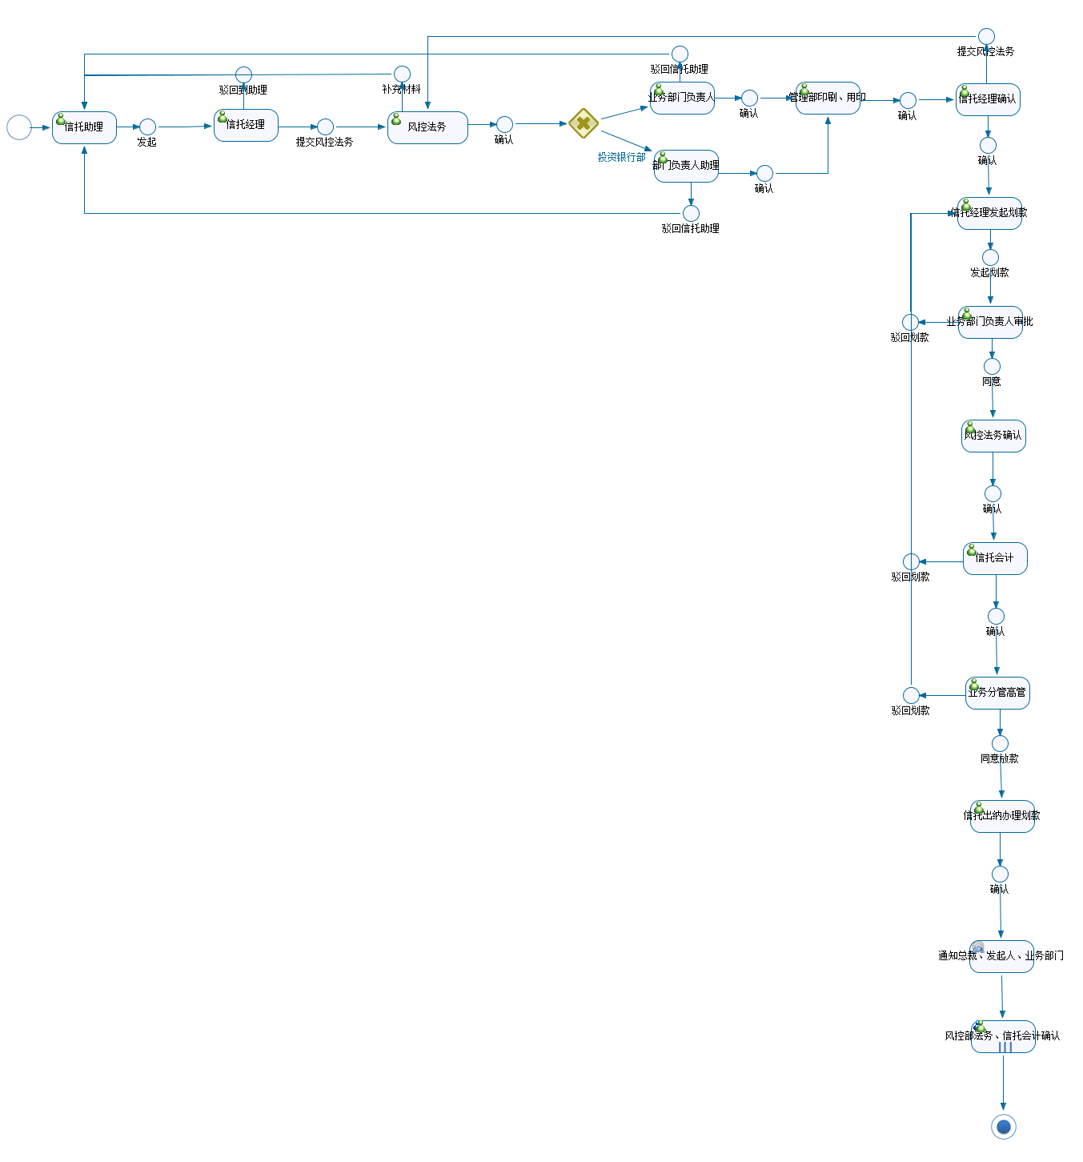

1. **tcmp系统要素审批流程**

**2.1 EAST项目要素补录流程**

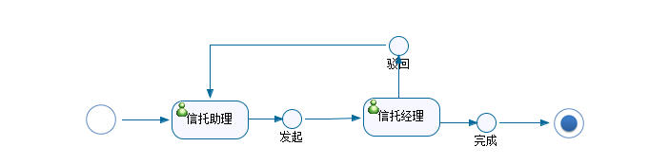

**2.2**[**项目阶段修改流程**](http://192.168.88.17:7002/tcmp/workflow/design/workFlowDisplay.mw?opCode=workFlowDisplay&resCode=workFlowDisplay&winOpen=0)

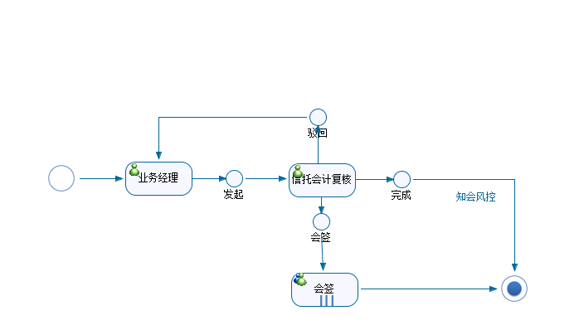

**2.3项目要素修改审批流程**

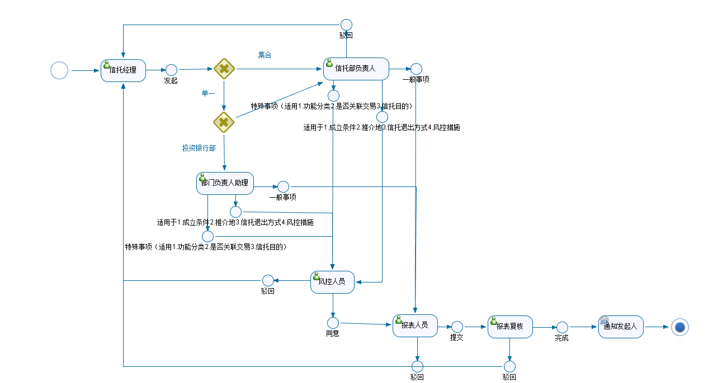

该流程中的“集合”和“单一”改为“主动管理类”、“事务管理类”项目。

1. **项目专户管理流程**

**3.1开户**

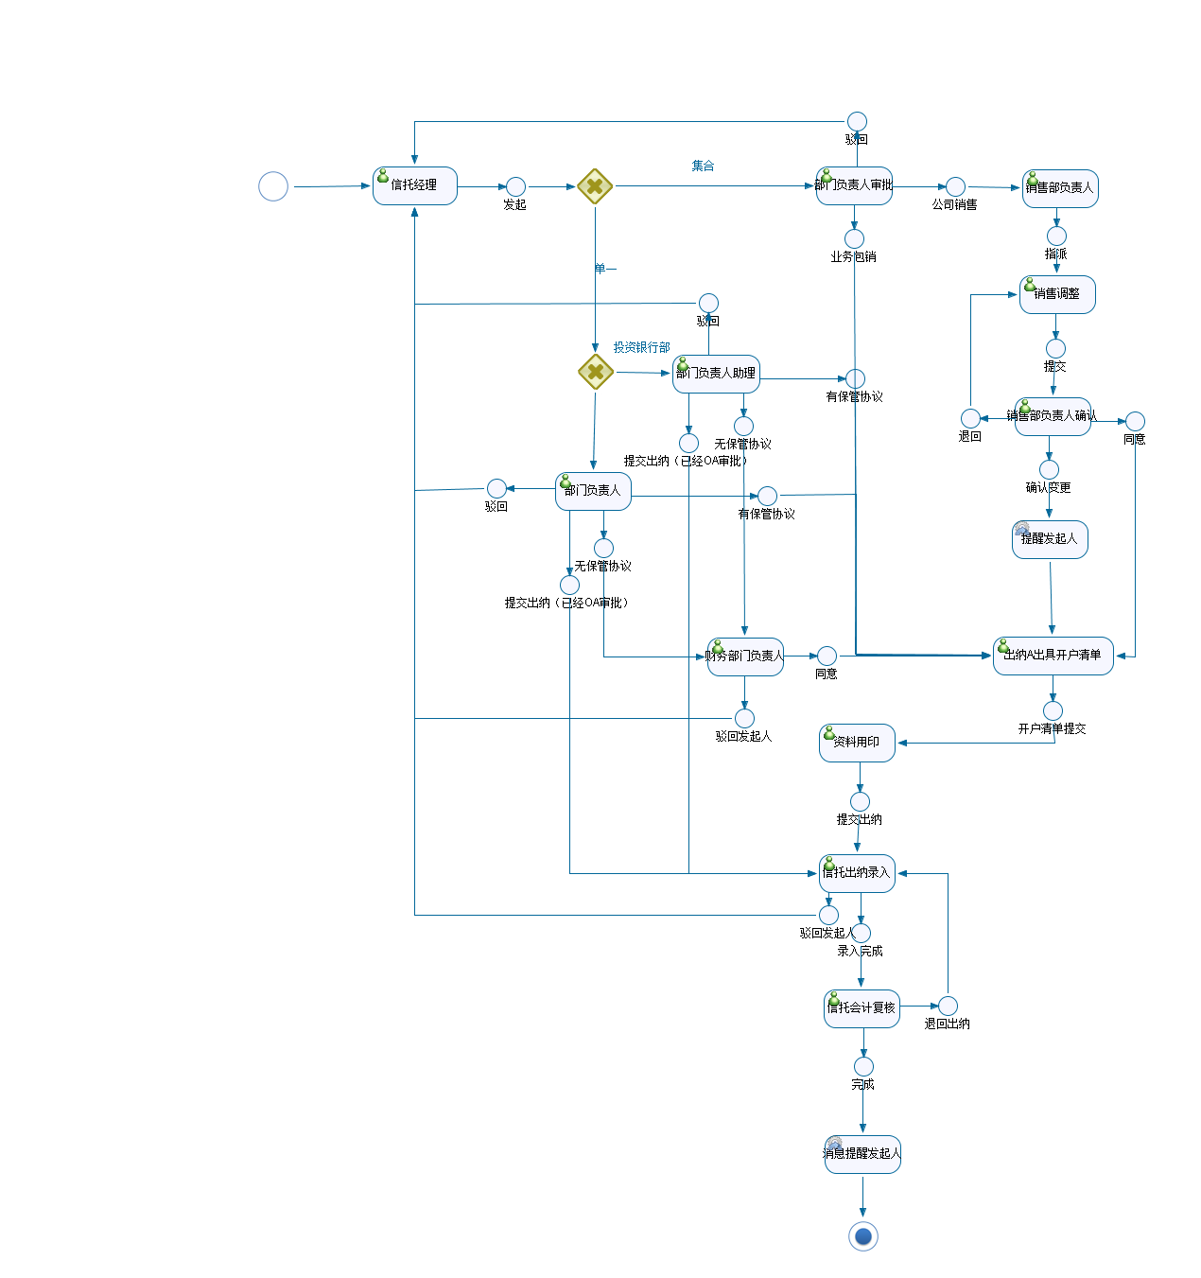

该流程中的“集合”和“单一”改为“主动管理类”、“事务管理类”项目。

**3.2** [**销户**](http://192.168.88.17:7002/tcmp/workflow/design/workFlowDisplay.mw?opCode=workFlowDisplay&resCode=workFlowDisplay&winOpen=0)

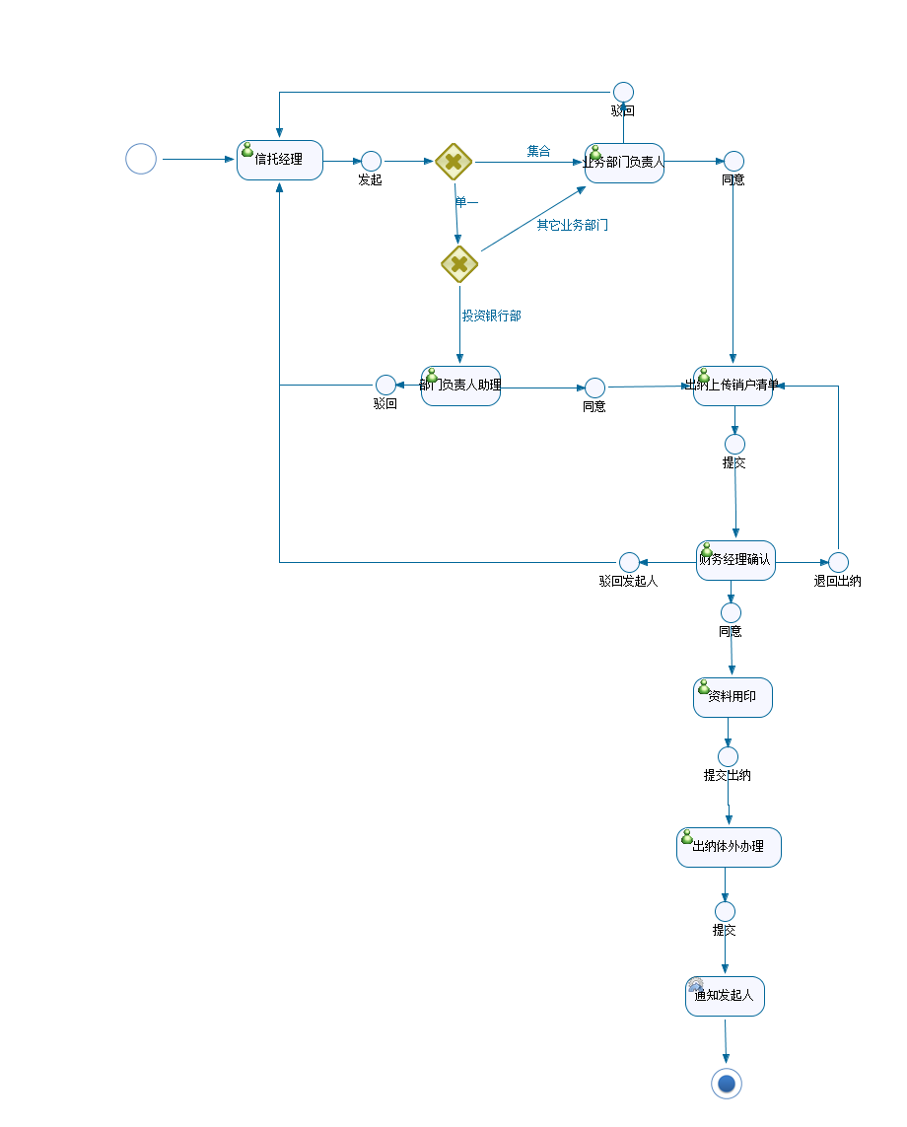

该流程中的“集合”和“单一”改为“主动管理类”、“事务管理类”项目。

1. **用印流程**

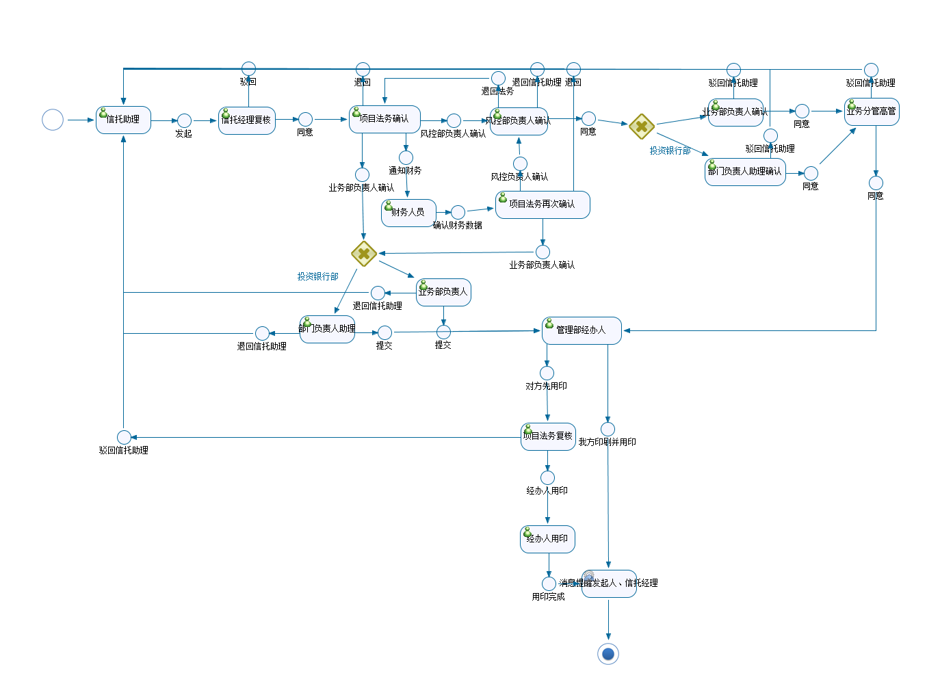

再次资金运用划款流程

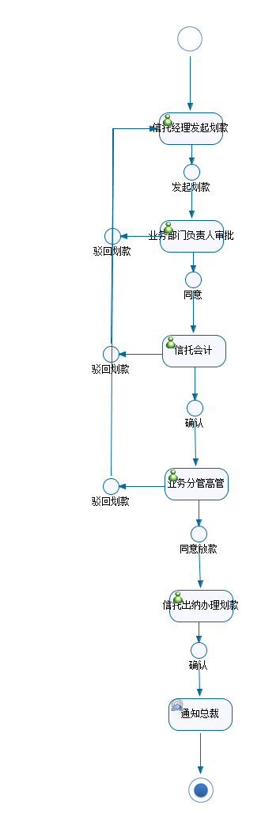

1. **信托费用期间分配支付审批流程**

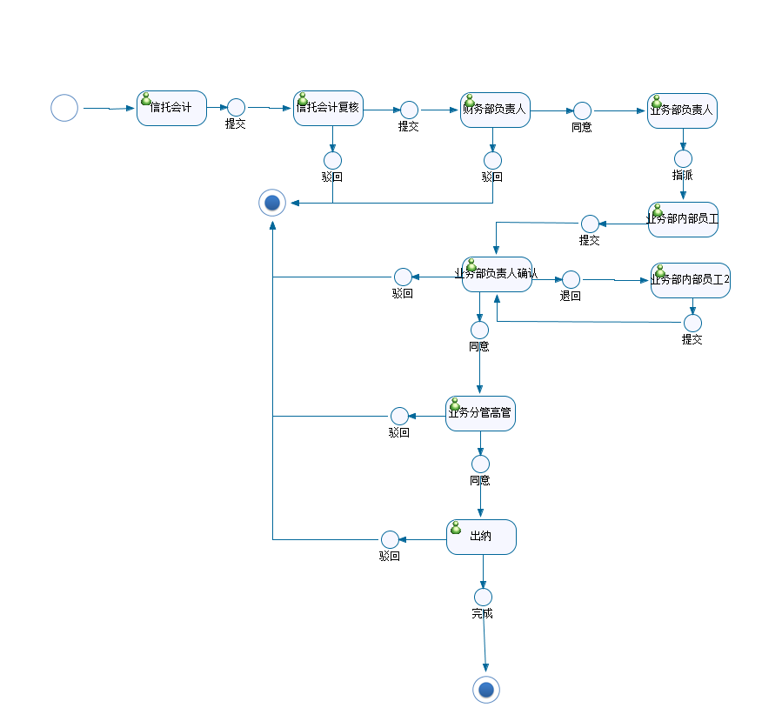

1. **资金收益分配划款审批流程**

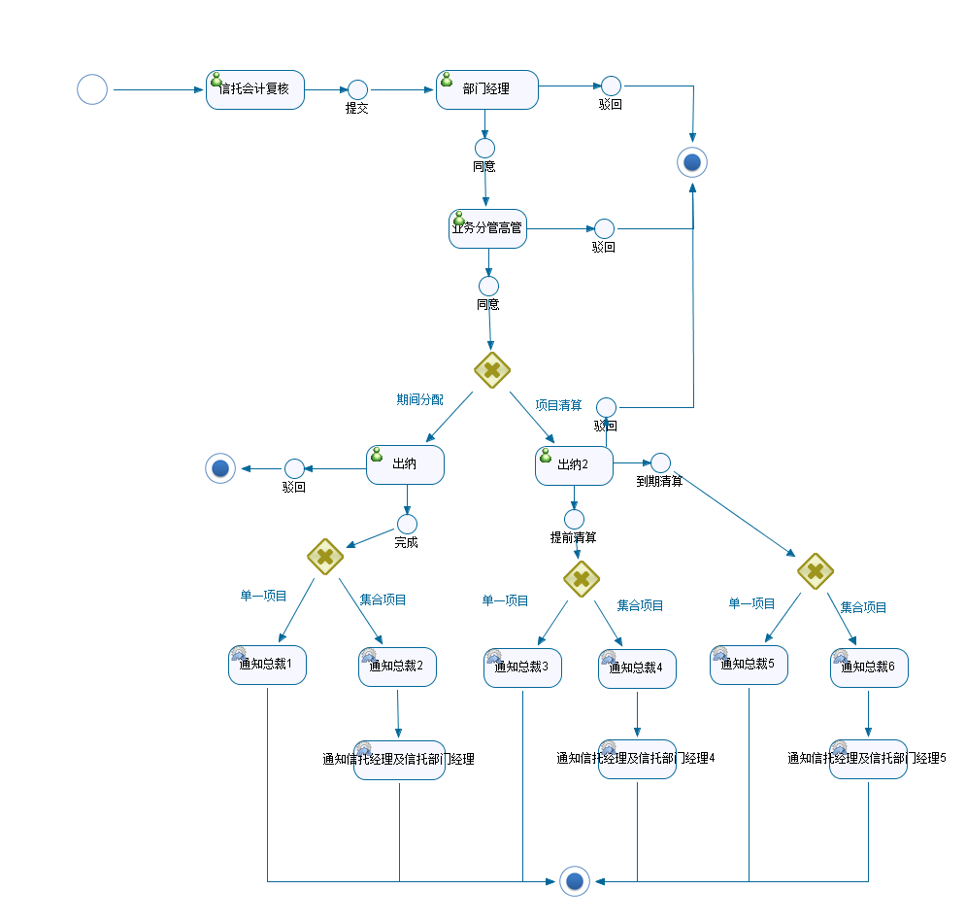

该流程中的“集合”和“单一”改为“主动管理类”、“事务管理类”项目。

1. **事务管理类项目期间信息披露报告披露及用印审批流程**

（备注：项目法务、信托会计、信托经理均可驳回至信托助理）

流程结束

信息技术部网站披露

管理部用印

项目法务审核

信托会计复核

信托经理复核

信托助理发起

1. **事务管理类项目清算报告披露及用印申请**

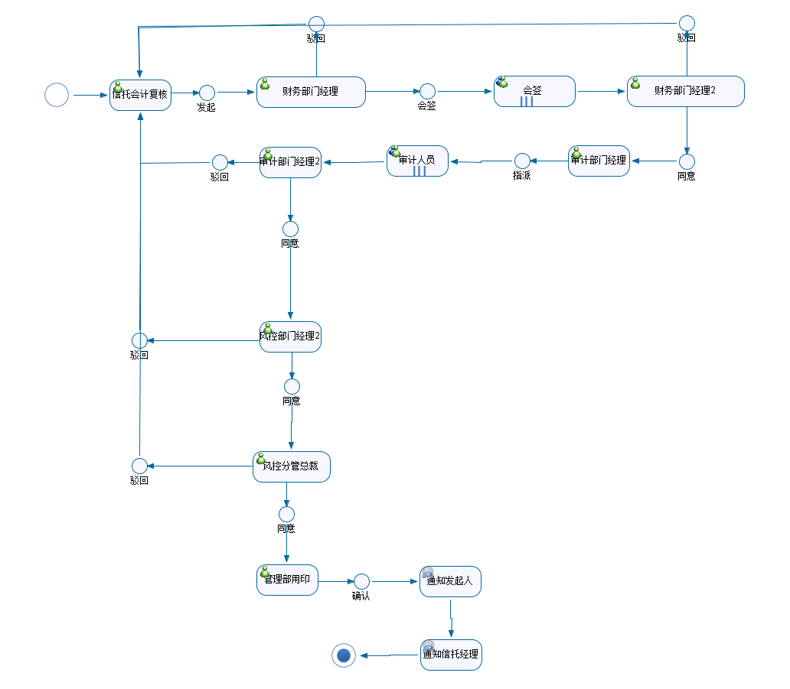

1. **事务管理类项目抵质押物出库流程**

项目法务确认

流程结束

业务部门负责人确认

办理出库

信托经理发起发起

1. **项目信托经理变更tcmp系统流程**

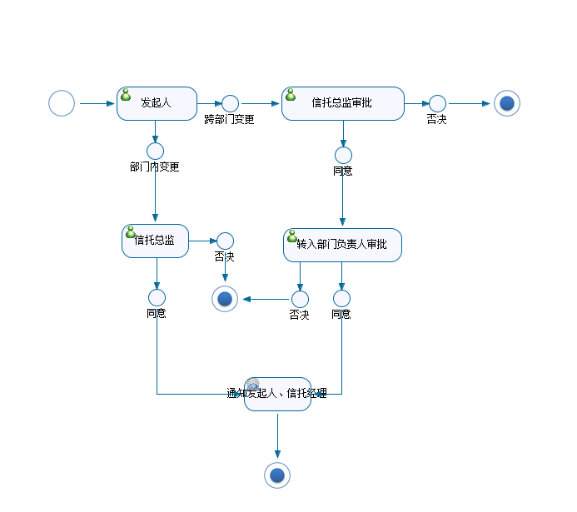

1. **项目材料调档及归还tcmp系统流程**

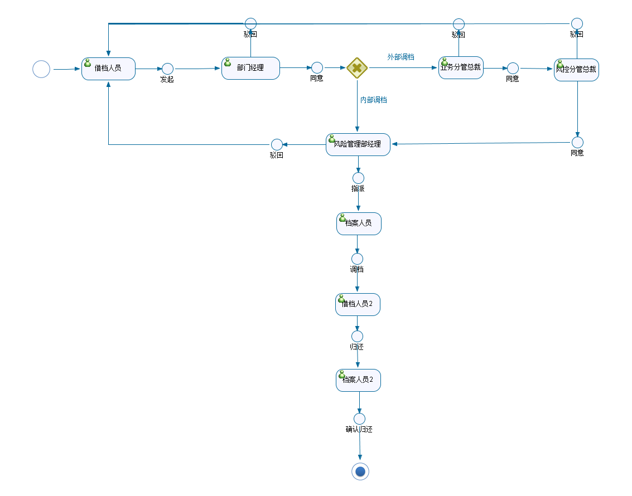

1. **事务管理类集合信托计划公告tcmp系统流程**

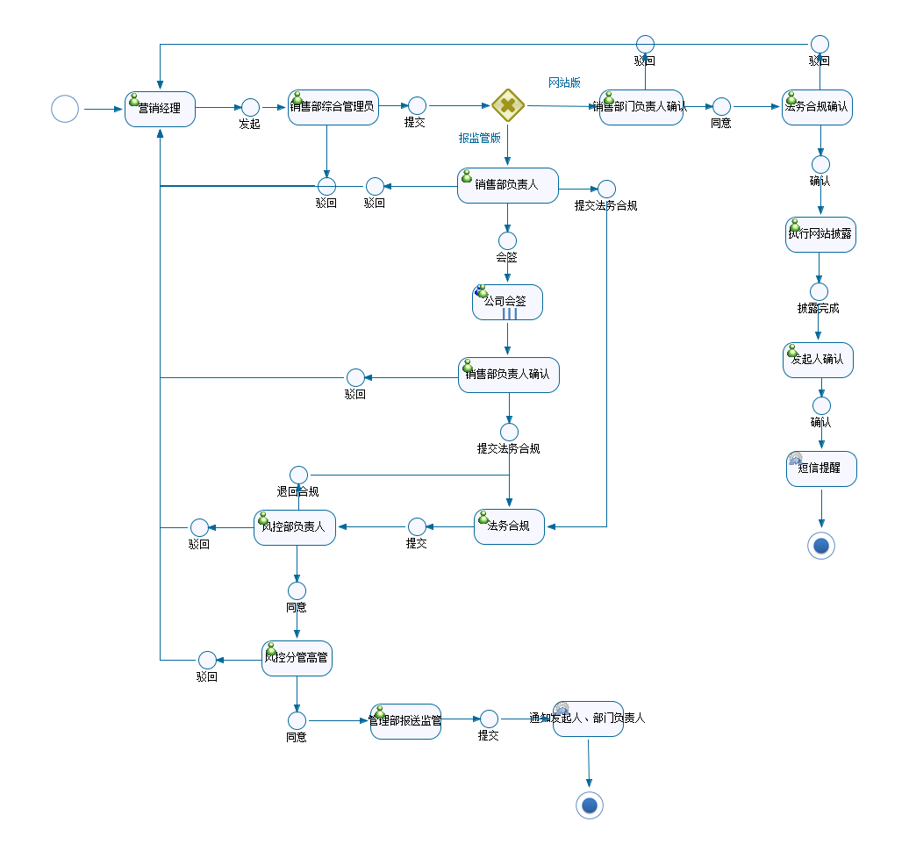

1. **信息系统数据修改审批流程**

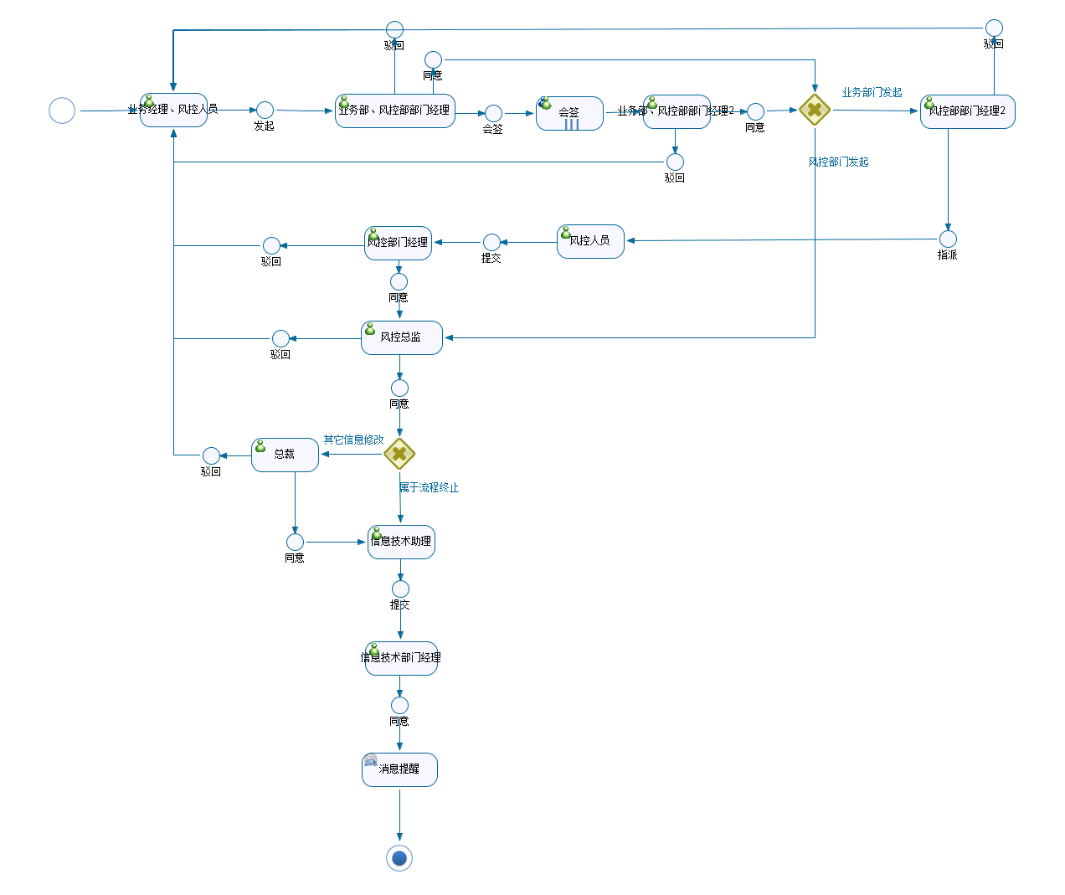

1. **受益人变更流程**

流程结束

财务确认

财富管理总部确认

业务部门负责人确认

项目法务确认

信托经理发起发起

**附件9：事务管理类项目期间管理材料清单**

|  |  |  |
| --- | --- | --- |
| 提供部门 | 材料明细 | 备注 |
| 业务部门 | 委托人指令或确认函 |  |
| 期间管理报告 | 按合同和委托人指令约定 |
| 借款人月度/季度财务报表 | 按合同和委托人指令约定 |
| 相关诉讼材料 |  |
| 相关合同 |  |
| 其他材料 |  |
| 受益权转让申请书及转让双方资料 | 自然人：身份证复印件  机构：营业执照 |
| 财富管理部 | 相关公告 |  |
| 财务部 | 清算报告 |  |